**BÁO CÁO THAM LUẬN**

**NHỮNG ĐỊNH HƯỚNG VÀ YÊU CẦU CỦA THỊ TRƯỜNG (NỘI ĐỊA, XUẤT KHẨU) ĐỐI VỚI AN TOÀN THỰC PHẨM THỦY SẢN TRONG GIAI ĐOẠN ĐẾN NĂM 2020**

***Cục Chế biến và phát triển thị trường nông sản***

**PHẦN I. ĐỊNH HƯỚNG VỀ QUẢN LÝ AN TOÀN THỰC PHẨM THỦY SẢN**

An toàn thực phẩm là vấn đề ảnh hưởng lớn, trực tiếp đến sức khỏe con người được xã hội rất quan tâm. Trong thời gian qua, các cấp, các ngành đã có nhiều cố gắng trong quản lý, bảo đảm an toàn thực phẩm. Từ khi có Luật an toàn thực phẩm năm 2010, các bộ, ngành đã thực hiện quản lý an toàn theo chuỗi đối với từng ngành hàng, phù hợp thông lệ quốc tế và khắc phục tình trạng cắt lát, chồng chéo.

Tuy nhiên, tình trạng vi phạm về an toàn thực phẩm vẫn diễn biến phức tạp gây lo lắng, bức xúc trong xã hội. Nguyên nhân chủ yếu là nhiều địa phương chưa quan tâm và thiếu tập trung trong quản lý an toàn thực phẩm, chậm phát hiện và không kịp thời xử lý các vụ việc vi phạm. Việc ban hành các văn bản hướng dẫn, nhất là thông tư chưa kịp thời. Chưa có cơ chế tài chính phù hợp giải quyết kinh phí, lực lượng kiểm tra còn hạn chế về số lượng và chất lượng. Chế tài xử lý vi phạm chưa đủ sức răn đe, ngăn ngừa vi phạm. Việc xử lý vi phạm chưa nghiêm minh, chưa chú ý xem xét xử lý trách nhiệm của cán bộ, công chức. Việc tuyên truyền mới tập trung phản ánh vi phạm mà chưa chú trọng biểu dương, khuyến khích những tập thể, cá nhân, doanh nghiệp làm tốt an toàn thực phẩm. Chưa phát huy được vai trò các tổ chức, đoàn thể chính trị - xã hội, công luận và người dân tham gia giám sát bảo đảm an toàn thực phẩm, nhất là tại cơ sở.

Nhằm đề cao trách nhiệm, tăng cường hiệu lực quản lý nhà nước, tạo bước chuyển biến tích cực trong công tác quản lý, bảo đảm an toàn thực phẩm, Thủ tướng Chính phủ chỉ thị: Bộ trưởng, Thủ trưởng cơ quan ngang Bộ, cơ quan thuộc Chính phủ và Chủ tịch Ủy ban nhân dân tỉnh, thành phố trực thuộc Trung ương thực hiện nghiêm túc, đầy đủ trách nhiệm quản lý an toàn thực phẩm theo đúng quy định từ Điều 61 đến Điều 70 Luật An toàn thực phẩm và quy định của Chính phủ, chịu trách nhiệm trước Thủ tướng Chính phủ về thực hiện trách nhiệm được giao

**1. Chỉ thị số 08-CT/TW ngày 21/10/2011 của Ban Bí thư về “Tăng cường sự lãnh đạo của Đảng đối với vấn đề an toàn thực phẩm trong tình hình mới”**

- Tăng cường sự lãnh đạo của Đảng đối với công tác bảo đảm an toàn thực phẩm

- Nâng cao năng lực và chất lượng quản lý nhà nước về an toàn thực phẩm

- Đẩy mạnh công tác vận động, tuyên truyền, giáo dục, tạo sự chuyển biến thực sự về hành vi an toàn thực phẩm, đẩy mạnh xã hội hóa công tác an toàn thực phẩm

Các tỉnh ủy, thành ủy, các ban cán sự đảng, đảng đoàn, đảng ủy trực thuộc Trung ương và các cấp ủy đảng có trách nhiệm lãnh đạo tổ chức quán triệt, xây dựng các chương trình và kế hoạch cụ thể thực hiện Chỉ thị này.

**2. Chỉ thị số 13/CT-TTg ngày 9/5/2016 của Thủ tướng Chính phủ về việc tăng cường trách nhiệm quản lý Nhà nước về an toàn thực phẩm**

a) Bảo đảm an toàn, vệ sinh đối với các loại thực phẩm tươi sống và các loại thực phẩm tiêu dùng trong sinh hoạt hàng ngày của nhân dân

Bộ Công an, Bộ Công Thương, Ban Chỉ đạo 389 quốc gia và các lực lượng hải quan, biên phòng, quản lý thị trường cùng các địa phương tăng cường lực lượng và gia tăng kiểm tra, kiểm soát ngăn chặn, xử lý nghiêm việc nhập lậu, lưu thông, kinh doanh các loại thực phẩm tươi sống không an toàn, không rõ nguồn gốc.

Bộ Công Thương tăng cường quản lý để ngăn chặn rượu, nước giải khát giả, kém chất lượng nhập lậu, gian lận thương mại trong lưu thông, kinh doanh; bảo đảm an toàn, vệ sinh thực phẩm tại các chợ, siêu thị, trung tâm thương mại.

b) Việc nhập khẩu, sản xuất, sử dụng các chất, thuốc trong quá trình sản xuất, chế biến thực phẩm

Các Bộ: Y tế, Nông nghiệp và Phát triển nông thôn, Công Thương quy định danh Mục các chất cấm trong sản xuất, chế biến thực phẩm thuộc ngành hàng mình quản lý và phối hợp với cơ quan quản lý nhà nước về chất đó đưa vào danh Mục chất cần kiểm soát đặc biệt; tập trung xử lý dứt Điểm việc sử dụng salbutamol, vàng ô, kháng sinh trong chăn nuôi, sản xuất, chế biến thực phẩm.

c) Bộ Y tế siết chặt quản lý việc sản xuất, kinh doanh, nhập khẩu thực phẩm chức năng, chất bảo quản, phụ gia thực phẩm và chỉ đạo các địa phương tăng cường bảo đảm vệ sinh an toàn thực phẩm trong ăn uống, thức ăn đường phố, bếp ăn tập thể, nhất là tại các khu công nghiệp, khu du lịch, lễ hội, sự kiện lớn.

d) Ủy ban nhân dân các cấp nghiêm túc thực hiện chỉ đạo của các Bộ, tập trung xử lý các vấn đề nêu tại Điểm a, b và c Mục 4 trên đây; kiểm tra, xử lý dứt Điểm các Điểm nóng về an toàn thực phẩm đang được dư luận và xã hội quan tâm trên địa bàn.

**PHẦN II**

**QUY ĐỊNH VỀ QUẢN LÝ AN TOÀN THỰC PHẨM**

**THỦY SẢN**

**I. PHÂN CÔNG QUẢN LÝ AN TOÀN THỰC PHẨM GIỮA CÁC BỘ**

1. **Bộ Nông nghiệp và Phát triển nông thôn**

Quản lý ATTP trong toàn bộ quá trình sản xuất ban đầu (trồng trọt, chăn nuôi, nuôi trồng/khai thác …) và toàn bộ chuỗi sản xuất, xuất khẩu, nhập khẩu 9 nhóm thực phẩm:

***Thủy sản và sản phẩm thủy sản****; Ngũ cốc; Thịt và các sản phẩm từ thịt; Rau, củ, quả và sản phẩm rau, củ, quả; Trứng và các sản phẩm từ trứng; Sữa tươi nguyên liệu; Mật ong và các sản phẩm từ mật ong; Thực phẩm biến đổi gen; Muối.*

1. **Bộ Y tế**
   * *Cơ quan đầu mối của Chính phủ về ATTP*
   * *Xây dựng quy định, quy chuẩn đối với sản phẩm thực phẩm*
   * *Phụ gia, chất hỗ trợ chế biến thực phẩm; Nước uống đóng chai, nước khoáng thiên nhiên; Thực phẩm chức năng.*
2. **Bộ Công Thương** 
   * *Các loại rượu, bia, nước giải khát; Sữa chế biến; Dầu thực vật; Sản phẩm chế biến bột và tinh bột.*

**II. PHÂN CÔNG QUẢN LÝ ATTP ĐỐI VỚI THỦY SẢN XUẤT KHẨU CỦA BỘ NÔNG NGHIỆP&PTNT**

|  |  |
| --- | --- |
| **Công đoạn sản xuất** | **Cơ quan quản lý** |
| ***1. Sản xuất giống, nuôi thương phẩm*** |  |
| 1.1. Sản xuất, kinh doanh, sử dụng thuốc thú y | Cục Thú y (DAH) |
| 1.2. Sản xuất, kinh doanh, sử dụng thức ăn, hóa chất xử lý môi trường nuôi trồng thủy sản | Tổng cục Thủy sản (D-Fish) |
| 1.3. Hướng dẫn, giám sát áp dụng GAP | Tổng cục Thủy sản |
| 1.4. Giám sát dịch bệnh | Cục Thú y |
| 1.5. Giám sát dư lượng các chất độc hại (hóa chất, kháng sinh,…) | NAFIQAD |
| ***2. Thủy sản khai thác*** |  |
| 2.1. Khai thác, vận chuyển trên biển | Tổng cục Thủy sản |
| 2.2. Điều kiện vệ sinh tàu cá, cảng cá, đưa cá lên bờ | Tổng cục Thủy sản |
| ***3. Thu gom, sơ chế, chế biến*** | NAFIQAD |
| ***4. Kiểm tra, chứng nhận*** |  |
| 4.1. Đối với thủy sản xuất khẩu | NAFIQAD |
| 4.2. Đổi với thủy sản nhập khẩu | NAFIQAD + DAH |
| ***5. Điều tra, truy xuất nguyên nhân, khắc phục sự cố ATTP*** | NAFIQAD |
| ***Ghi chú: NAFIQAD là cơ quan đầu mối về QLchất lượng NLTS của Bộ NN&PTNT*** | |

**III. CĂN CỨ PHÁP LÝ QUẢN LÝ ATTP THỦY SẢN**

1. Luật An toàn thực phẩm 2010 và các Nghị định 15/2018/NĐ-CP hướng dẫn Luật An toàn thực phẩm;
2. Luật Chất lượng sản phẩm hàng hóa
3. Luật Tiêu chuẩn và quy chuẩn kỹ thuật
4. Luật Thủy sản
5. Thông tư, Quy định, Quy chuẩn kỹ thuật về quản lý ATTP thủy sản dùng do Bộ NN&PTNT ban hành về:
   * *Quy định về kiểm tra cơ sở sản xuất kinh doanh vật tư nông nghiệp và kiểm tra chứng nhận cơ sở sản xuất kinh doanh nông lâm thủy sản đủ điều kiện ATTP*
   * *Kiểm tra, chứng nhận chất lượng, ATTP thủy sản xuất khẩu:*
   * *Quy chuẩn kỹ thuật quy định về điều kiện bảo đảm VS ATTP đối với cơ sở SXKD thủy sản*
   * *Quy định kiểm soát dư lượng các chất độc hại trong thủy sản nuôi nuôi, kiểm soát an toàn vệ sinh trong thu hoạch nhuyễn thể hai mảnh vỏ.*
   * *Quy định truy xuất nguồn gốc, thu hồi và xử lý thực phẩm nông lâm sản và thuy sản không đảm bảo an toàn*
   * *Quy định về phân tích nguy cơ và kiểm soát ATTP theo chuỗi SXKD;*
   * *Quy định về kiểm soát ATTP có nguồn gốc động vật (trong đó có thủy sản) nhập khẩu;*
6. Quy định về giới hạn tối đa cho phép các chỉ tiêu ATTP có trong thực phẩm do Bộ Y tế ban hành:
   * *Quy định giới hạn ô nhiễm tối đa vi sinh và hóa học trong thực phẩm*
   * *Giới hạn ô nhiễm kim loại nặng trong thực phẩm*
   * *Danh mục phụ gia được sử dụng trong SX thực phẩm*

**IV. PHƯƠNG THỨC KIỂM SOÁT ATTP THỦY SẢN XUẤT KHẨU**

**1. Các chương trình giám sát ATTP thủy sản quốc gia**

G*ồm 2 Chương trình: Chương trình giám sát dư lượng các chất độc hại trong động vật và sản phẩm động vật thủy sản nuôi, Chương trình giám sát ATVS vùng thu hoạch nhuyễn thể hai mảnh vỏ)*

* + Bảo đảm kiểm soát chất lượng ATTP từ nuôi trồng, khai thác đến sơ chế, chế biến theo nguyên tắc phòng ngừa;
  + Cung cấp nguồn nguyên liệu an toàn cho chế biến, xuât khẩu và tiêu thụ nội địa, hạn chế thiệt hai cho người SXKD
  + Các Chương trình giám sát dư lượng trong thủy sản nuôi và chương trình giám sát vùng thu hoạch nhuyễn thể hai mảnh vỏ đã được Uỷ ban Châu Âu, cơ quan thẩm quyền Hoa Kỳ (USFDA), Hàn Quốc, New Zealand… công nhận và là điều kiện để nhuyễn thể hai mảnh vỏ và thủy sản nuôi của Việt Nam được phép xuất khẩu vào EU và các thị trường có yêu cầu tương đương.
  + Là cơ sở để đàm phán, ký kết các thoả thuận hợp tác, công nhận lẫn nhau giữa cơ quan thẩm quyền Việt Nam và các quốc gia khác về vệ sinh an toàn thực phẩm thủy sản.

**2. Kiểm tra, chứng nhận ATTP các cơ sở trong chuỗi**

**a. Công đoạn nuôi:**

*Các cơ sở sản xuất giống, cơ sở nuôi thủy sản được kiểm tra, chứng nhận ATTP theo quy định tại Thông tư 45/2015/TT-BNNPTNT của Bộ NN&PTNT*.

**b. Công đoạn thu gom, bảo quản, sơ chế, chế biến**

*Các cơ sở thu gom, sơ chế, bảo quản, chế biến được kiểm tra, chứng nhận ATTP theo quy định tại Thông tư 45/2015/TT-BNNPTNT của Bộ NN&PTNT và Thông tư 48/2013/TT-BNNPTNT.*

**c. Kiểm tra, chứng nhận ATTP lô hàng thủy sản xuất khẩu:** *Được thực hiện theo quy định tại Thông tư 48/2013/TT-BNNPTNT, cụ thể:*

* Chứng nhận *t*heo yêu cầu của cơ quan thẩm quyền nước nhập khẩu hoặc Thỏa thuận giữa NAFIQAD và Cơ quan thẩm quyền nước nhập khẩu: EU, Hàn quốc, Trung quốc, LB Nga, Braxin, Indonexia…
* Chứng nhận theo yêu cầu của khách hàng: đ/v nước nhập khẩu không yêu cầu chứng nhận bắt buộc trước khi XK (Nhật bản, USA, Australia…)

**3. Xử lý doanh nghiệp có lô hàng bị Cơ quan thẩm quyền nước nhập khẩu cảnh báo vi phạm về ATTP**

* + - **NAFIQAD có** văn bản yêu cầu Cơ sở sản xuất lô hàng truy xuất nguồn gốc, điều tra nguyên nhân, thiết lập hành động khắc phục phù hợp, tự thẩm tra; báo cáo NAFIQAD;
    - NAFIQAD lấy mẫu, kiểm tra tăng cường chỉ tiêu ATTP lô hàng XK sang tất cả các thị trường cho đến khi DN có báo cáo điều tra nguyên nhân lô hàng lây nhiễm, thiết lập các hành động khắc phục đạt yêu cầu và có 5 lô hàng liên tiếp có kết quả đạt yêu cầu;
    - Tạm ngừng chứng nhận thủy sản xuất khẩu vào các nước khi Cơ quan thẩm quyền nước nhập khẩu yêu cầu;
    - Tổ chức thẩm tra, kiểm tra đột xuất Cơ sở (nếu cần); thông báo kết quả thẩm tra tới CQTQ nước nhập khẩu.

**PHẦN III**

**QUY ĐỊNH VỀ ATTP CỦA MỘT SỐ THỊ TRƯỜNG NHẬP KHẨU THỦY SẢN VIỆT NAM**

**I. HIỆP ĐỊNH SPS VÀ ỦY BAN CODEX**

1. **Hiệp định SPS**

[(https://www.wto.org/english/tratop_e/sps_e/spsagr_e.htm](https://www.wto.org/english/tratop_e/sps_e/spsagr_e.htm)**)**

**Quyền cơ bản và nghĩa vụ (Điều 2):**

- …Thành viên có quyền tối cao áp dụng biện pháp vệ sinh ATTP và kiểm dịch động thực vật cần thiết ...

* …Thành viên đảm bảo rằng bất kỳ biện pháp vệ sinh ATTP và kiểm dịch động thực vật nào cũng chỉ được áp dụng ở mức độ cần thiết ... và dựa trên các nguyên tắc khoa học và không được duy trì mà thiếu căn cứ khoa học xác đáng ...
* …Các thành viên phải đảm bảo rằng các biện pháp vệ sinh ATTP và kiểm dịch động thực vật của họ không phân biệt đối xử một cách tùy tiện hoặc vô căn cứ giữa các thành viên ...
* **Điều 3: Sự hài hoà**
* …Các Thành viên phải căn cứ biện pháp SPS trên các tiêu chuẩn quốc tế, hướng dẫn hay khuyến nghị quốc tế…
* **Điều 4: Tính tương đương**
* …Thành viên sẽ chấp nhận các biện pháp SPS tương đương của các thành viên khác, ngay cả nếu các biện pháp này khác với các biện pháp của họ hoặc của các Thành viên khác…
* **Điều 5 Đánh giá rủi ro** và xác định biện pháp SPS phù hợp
* …Thành viên đảm bảo rằng các biện pháp SPS của mình dựa trên việc đánh giá rủi ro …

**2. Tiêu chuẩn Codex**

Tiêu chuẩn Codex đảm bảo rằng thực phẩm là an toàn và có thể giao dịch được

- Quy định về thực hành

- Hướng dẫn

- MRLs

* Tiêu chuẩn cho một số sản phẩm cụ thể

(Tham khảo thêm tại website của codex: <http://www.codexalimentarius.org/>)

**II. QUY ĐỊNH CỦA CÁC THỊ TRƯỜNG**

1. **Thị trường EU**

* Cơ quan thẩm quyền: Tổng cục Sức khỏe và ATTP (DG Health and Food Safety – DG SANTE)
* Website DG SANTE: <http://ec.europa.eu/dgs/health_food-safety/index_en.htm>
* Phương pháp tiếp cận: Đánh giá Hệ thống kiểm soát an toàn thực phẩm thủy sản của nước xuất khẩu (hệ thống luật pháp, năng lực CQTQ, ĐK ATTP Cơ sở sản xuất, Chương trình giám sát Quốc gia). Các nước được công nhận tương đương mới được phép xuất khẩu vào EU

Hiện nay, EU đã công nhận hệ thống kiểm soát ATTP thủy sản của Việt Nam, công nhận NAFIQAD là cơ quan thẩm quyền của Việt Nam trong kiểm soát thủy sản xuất khẩu vào EU. Định kỳ, EU tổ chức các đoàn thanh tra sang Việt Nam để đánh giá hệ thống kiểm soát, các cơ sở chế biến xuất khẩu thủy sản, các chương trình giám sát

Triển khai thực hiện:

* Các cơ sở CBXK khẩu vào EU phải được NAFIQAD kiểm tra, công nhận đủ điều kiện bảo đảm ATTP và đáp ứng các quy định của EU. CQTQ nước XK lập danh sách các cơ sở được phép xuất khẩu vào EU theo quy định tại Thông tư 48/2013/TT-BNNPTNT
* Các lô hàng được thẩm tra, kiểm tra và cấp chứng thư theo quy định tại Thông tư 48/2013/TT-BNNPTNT
* Các chỉ tiêu (ngoại quan, cảm quan cụ thể đã được Bộ Nông nghiệp ban hanh tại Quyết định 2864/QĐ-BNN-QLCL ngày 24/11/2011 và 1471/QĐ-BNN-QLCL ngày 20/6/2012

**Quy định về ghi nhãn:**

- Yêu cầu khi thông quan (trách nhiệm của nhà xuất khẩu):

(EC) 853/2004: Mã nhận diện (Identification mark)

* + - Thể hiện tên của quốc gia, có thể được viết ở dạng đầy đủ hoặc bằng mã hai ký tự theo tiêu chuẩn ISO;
    - Hiển thị mã số của doanh nghiệp đã được công nhận.

- Yêu cầu khi sản phẩm đến tay người tiêu dùng (trách nhiệm của nhà phân phối sản phẩm tại EU)

+ Quy định số 1169/2013/EC ngày 25/10/2011 (có hiệu lực từ 13/12/2014) – **FIC Regulation áp dụng cho *SP thủy sản sơ chế, một số loại thủy sản chế biến và thủy sản nuôi***

**+** Quy định EC số 1379/2013 ngày 11/12/2013 (có hiệu lực từ 01/01/2014) – **CMO Regulation: áp dụng cho *SP thủy sản chế biến và thủy sản nuôi còn lại***

**c) Quy định về ghi nhãn:**

***FIC Regulation: Các thông tin bắt buộc phải thể hiện trên nhãn:***

• Tên thực phẩm (nước thêm vào, dạng thủy sản,…)

• Khối lượng hoặc thể tích; (lưu ý: Khối lượng tịnh là khối lượng sau khi loại bỏ lớp mạ băng)

• Danh mục thành phần; Thông tin về dị ứng; GMO

• Ngày sản xuất và điều kiện bảo quản;

• Hướng dẫn sử dụng;

• Tên nhà sản xuất, phân phối, bán lẻ sản phẩm;

• Nguồn gốc xuất xứ;

• Nhận diện lô (hoặc mẻ) sản phẩm;

• Thông tin về dinh dưỡng (có hiệu lực T12/2016).

**c) Quy định về ghi nhãn: *CMO- Regulation – Các thông tin bắt buộc phải thể hiện trên nhãn:***

* Tên thương mại và tên khoa học.
* Phương pháp sản xuất (nuôi trồng/khai thác).
* Vùng đánh bắt/ quốc gia và vùng nước/ quốc gia sản sản xuất.
* Ngư cụ.
* Rã băng.

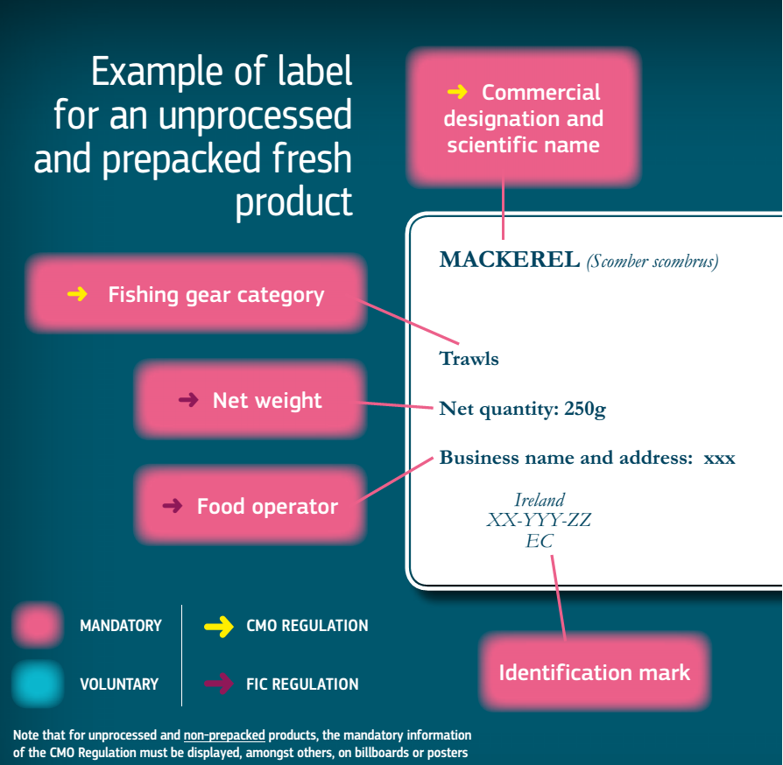

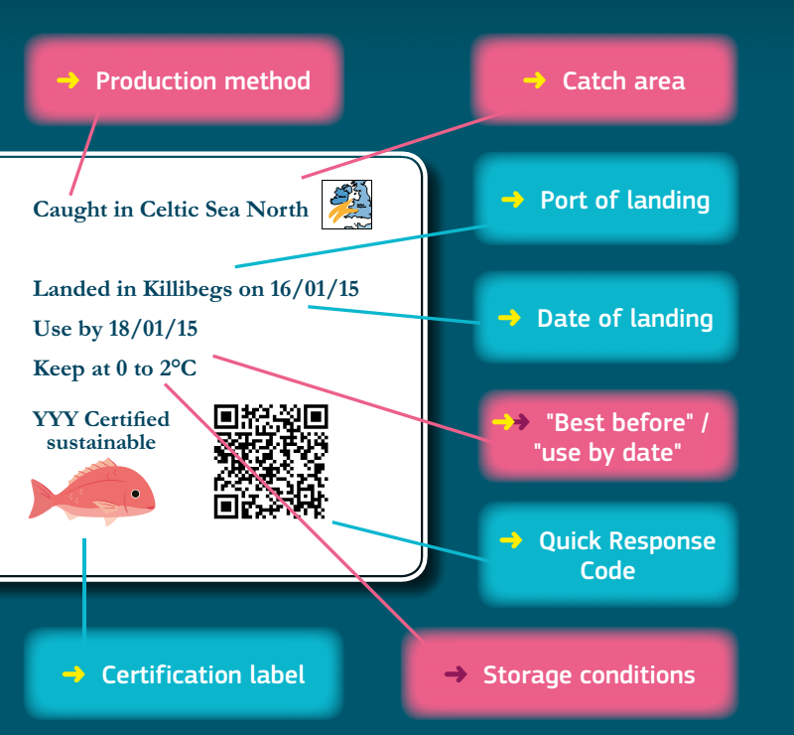

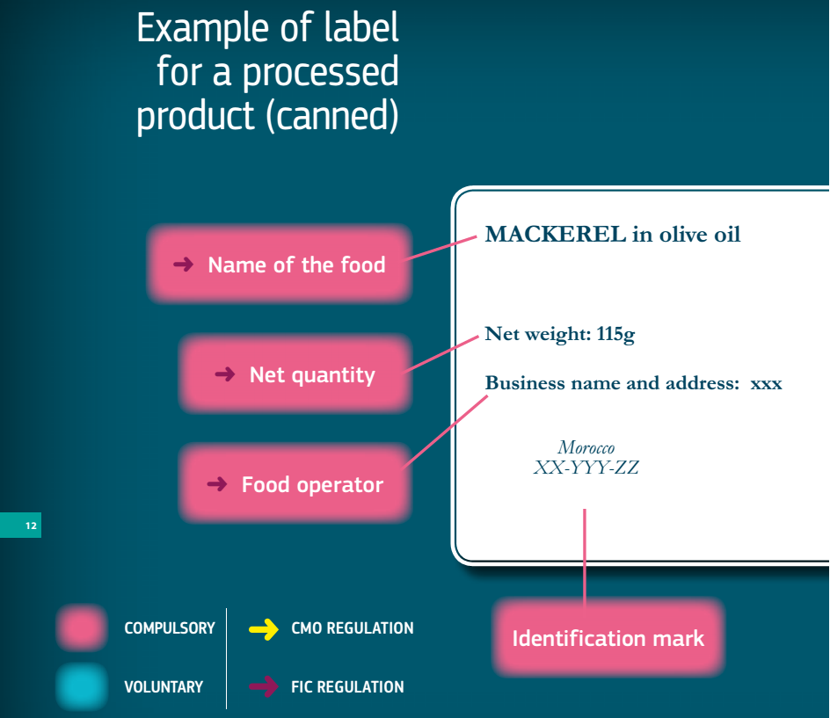

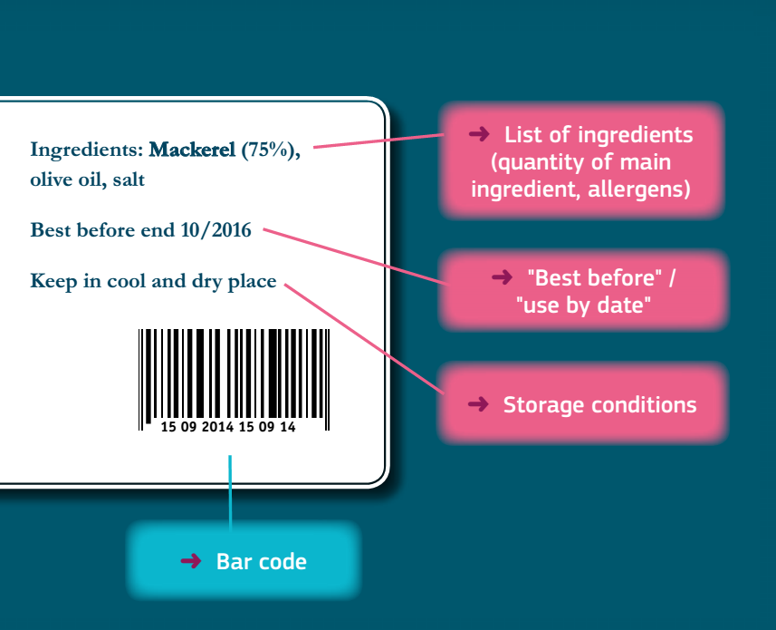

**2. Thị trường Hoa Kỳ:**

1. **Với thực phẩm thuộc phạm vi quản lý của Bộ Y tế Hoa Kỳ**: Thực hiện theo Luật Hiện đại hóa ATTP (FSMA):

- Quy định về việc áp dụng HACCP đối với một số sản phẩm,

- Nhà nhập khẩu của Hoa Kỳ phải thực hiện các hoạt động thẩm tra đánh giá nhà cung cấp ở nước ngoài

- Doanh nghiệp phải đăng ký trực tiếp với FDA (**từ 1/10-31/12 các năm chẵn**) để đưa vào danh sách được phép xuất khẩu vào Hoa Kỳ

- FDA phân loại, kiểm tra tại cửa khẩu và tổ chức kiểm tra tại các doanh nghiệp

(Tham khảo thêm tại website của FDA: [https://www.fda.gov](https://www.fda.gov/))

**b. Với sản phẩm do Bộ Nông nghiệp Hoa Kỳ quản lý (cá Siluriformes):**

- Farmbill 2014 đã đưa toàn bộ các loài cá thuộc bộ Siluriformes sang USDA quản lý theo Luật thanh tra thịt.

- Tháng 12/2015: FSIS ban hành Final Rule. Một số nội dung quy định rất khắt khe, không phù hợp với việc sản xuất thủy sản,

- Hiện nay Việt Nam có 62 DN được phép xuất khẩu cá Siluriformes sang Hoa Kỳ trong thời gian chuyển tiếp.

- Việt Nam đã gửi hồ sơ tới FSIS đề nghị đánh giá tương đương. Trong quá trình đánh giá tương đương, các sản phẩm cá bộ Siluriformes của 62 DN vẫn được xuất khẩu bình thường

(Tham khảo thêm tại website của FSIS: <http://www.fsis.usda.gov/> và website của nafiqad: <http://www.nafiqad.gov.vn/>)

**3. Thị trường Liên minh Kinh tế Á-Âu:**

* Cơ quan thẩm quyền LM KT Á-Âu không thực hiện việc đánh giá tương đương mà kiểm tra, cấp phép cho từng doanh nghiệp xuất khẩu.
* Các cơ sở xuất khẩu đều được kiểm tra, công nhận điều kiện bảo đảm ATTP và đáp ứng các quy định của LM KT Á-Âu .
* Các lô hàng thủy sản xuất khẩu sang LM KT Á-Âu đều được kiểm tra cấp chứng thư theo quy định của LM KT Á-Âu
* Các văn bản hướng dẫn cụ thể về yêu cầu của LMKT Á Âu được đăng tải trên website của NAFIQAD

(tham khảo thêm tại website của Cơ quan kiểm dịch động thực vật liên bang Nga – FSVPS <http://www.fsvps.ru/>)

**4. Thị trường Hàn Quốc:**

* Luật kiểm soát đặc biệt thực phẩm nhập khẩu có hiệu lực từ tháng 2/2016 yêu cầu các doanh nghiệp muốn xuất khẩu thực phẩm vào Hàn Quốc phải đăng ký với Bộ Y tế Hàn Quốc (MFDS). MFDS sẽ kiểm tra các doanh nghiệp hoặc ủy quyền cho các đơn vị khác.
* Đối với thủy sản: NAFIQAD đã có thỏa thuận với NFQS (thuộc Bộ Thủy sản và Hải dương HQ), các cơ sở thủy sản xuất khẩu đã có tên trong danh sách không phải đăng ký lại.

Lưu ý:

* MLRs: Tham khảo Food Code (2015)
* Doanh nghiệp có thể bị CQTQ Hàn Quốc đình chỉ xuất khẩu khi có lô hàng bị cảnh báo cho đến khi NAFIQAD thẩm tra báo cáo khắc phục đạt yêu cầu

Tham khảo website: http://www.mfds.go.kr/

<http://nfqs.go.kr/foreign/>

**5. Thị trường Nhật Bản:**

* Không yêu cầu lập danh sách cơ sở được phép chế biến xuất khẩu vào Nhật Bản
* Kiểm tra thực phẩm nhập khẩu với tần suất 2-5%, tăng lên 30% khi phát hiện 01 lô không đạt yêu cầu (đối với chỉ tiêu phát hiện), tăng lên 100% khi phát hiện 02 lô.
* MLRs đối với các sản phẩm được đăng tải trên website của Bộ Y tế và Phúc lợi Nhật Bản

Website tham khảo: http://www.mhlw.go.jp/english/policy/health-medical/ food/index.html

**6. Thị trường Trung Quốc:**

Thỏa thuận giữa hai nước: hai bên trao đổi danh sách các doanh nghiệp; kiểm tra, cấp chứng thư cho các lô hàng xuất khẩu sang đối tác

- Quy định mới về nhập khẩu thủy sản: đánh giá rủi ro với từng loài, từng nước xuất khẩu và lập danh sách. Một số lô hàng cá rô phi, nghêu, cá đổng…đã không được phép thông quan khi nhập khẩu. NAFIQAD đã nhiều lần có văn bản đề nghị phía Trung Quốc không áp dụng quy định này do hai nước đã có thỏa thuận, doanh nghiệp XNK hai nước đã trao đổi các mặt hàng này từ lâu.

* Thủy sản sống: Cơ sở nuôi phải được giám sát dịch bệnh, cơ sở bao gói được kiểm tra điều kiện BĐ ATTP. Cả cơ sở nuôi và cơ sở bao gói phải có tên trong danh sách

Tham khảo website: <http://www.cnca.gov.cn/> hoặc: <http://english.aqsiq.gov.cn/>

**7. Thị trường Nam Mỹ:**

a. ***Braxin:*** Đã đánh giá hệ thống kiểm soát ATDB, ATTP trong chuỗi sản xuất thủy sản của Việt Nam. Việc lập danh sách được NAFIQAD thực hiện và đề nghị CQTQ Braxin cập nhật.

Braxin vẫn chưa cho phép nhập khẩu tôm từ Việt Nam với lý do chưa đánh giá rủi ro.

Doanh nghiệp xuất khẩu phải đăng ký nhãn (tiếng Bồ Đào Nha) với CQTQ Braxin trước khi xuất khẩu vào thị trường này.

b. ***Argentina***: Đã có biên bản ghi nhớ giữa CQTQ hai nước về việc cập nhật danh sách được phép xuất khẩu thủy sản.

c. ***Panama:*** Các doanh nghiệp thủy sản muốn xuất khẩu vào Panama phải được CQTQ nước này kiểm tra, đưa vào danh sách. Các lô hàng xuất khẩu sang thị trường này phải được kiểm tra, cấp chứng thư

**PHỤ LỤC**

**DANH MỤC THỊ TRƯỜNG CÓ YÊU CẦU CỤC QUẢN LÝ CHẤT LƯỢNG NÔNG LÂM SẢN VÀ THỦY SẢN KIỂM TRA, CHỨNG NHẬN AN TOÀN THỰC PHẨM THỦY SẢN XUẤT KHẨU**

| **STT** | **Thị trường** | **Sản phẩm** | **Tóm tắt nội dung yêu cầu** | **Căn cứ pháp lý** |
| --- | --- | --- | --- | --- |
|  | EU | Tất cả các sản phẩm thủy sản | - Thực phẩm có nguồn gốc động vật muốn xuất khẩu vào Liên minh EU phải có xuất xứ từ quốc gia, vùng lãnh thổ được kiểm soát bằng hệ thống mà Cơ quan thẩm quyền EU đánh giá tương đương về: hệ thống văn bản pháp lý, năng lực của cơ quan thẩm quyền, điều kiện bảo đảm ATTP của các cơ sở chế biến xuất khẩu và các chương trình giám sát quốc gia về an toàn thưc phẩm.  - Các cơ sở chế biến xuất khẩu thủy sản sang thị trường EU phải có tên trong danh sách được cơ quan thẩm quyền nước xuất khẩu công nhận và Cơ quan thẩm quyền EU chấp thuận.  - Lô hàng thủy sản xuất khẩu sang EU phải kèm theo Chứng thư do CQTQ nước xuất khẩu cấp. | Quyết định EC/178/2002 về viêc đưa ra các quy định chung về luật ATTP, thành lập CQTQ về ATTP của EU  Quyết định của EC số 882/2004 quy định về kiểm soát nhà nước; số 852/2004, 853/2004, 854/2004,: thiết lập điều kiện ATTP đối với thực phẩm và thực phẩm có nguồn gốc từ động vật, quy định về CQTQ quản lý Nhà nước về thực phẩm và việc nhập khẩu thực phẩm từ nước thứ 3.  Quyết định 2074/2005 về mẫu chứng thư cho các sản phẩm thực phẩm có nguồn gốc từ động vật xuất khẩu vào EU |
|  | Nauy | Tất cả các sản phẩm thủy sản | - Sử dụng các quy định của EU đối với thực phẩm nhập khẩu.  - Các cơ sở có tên trong danh sách được phép xuất khẩu vào EU sẽ được phép xuất khẩu vào Nauy.  - Chấp thuận mẫu chứng thư của EU cho lô hàng thực phẩm nhập khẩu từ các nước bên ngoài EU. | Hiệp định về Khu vực Kinh tế Châu Âu (EEA) |
|  | Thuỵ Sỹ | Tất cả các sản phẩm thủy sản | - Sử dụng các quy định của EU đối với thực phẩm nhập khẩu.  - Các cơ sở có tên trong danh sách được phép xuất khẩu vào EU sẽ được phép xuất khẩu vào Thụy Sỹ.  - Chấp thuận mẫu chứng thư của EU cho lô hàng thực phẩm nhập khẩu từ các nước bên ngoài EU. | Hiệp định song phương về nông nghiệp giữa EU và Thụy Sỹ.  Hướng dẫn của Văn phòng Thú y Liên bang Thụy Sỹ (FVO) ngày 27/01/2009 đối với việc nhập khẩu thực phẩm có nguồn gốc từ động vật từ các nước bên ngoài EU |
|  | Serbia | Tất cả mặt hàng | Thị trường yêu cầu có chứng thư của Cơ quan thẩm quyền Việt Nam | Công thư 337-00-567/2008-05 ngày 02/12/2008 của Cục Thú y – Bộ Nông Lâm nghiệp và Quản lý nước – Cộng hoà Serbia |
|  | Hàn Quốc | Tất cả các sản phẩm thủy sản | - Các cơ sở chế biến xuất khẩu thủy sản sang thị trường Hàn Quốc phải có tên trong danh sách do Cơ quan thẩm quyền Hàn Quốc chấp thuận.  - Lô hàng thủy sản xuất khẩu sang Hàn Quốc phải kèm theo Chứng thư do NAFIQAD cấp. | Thoả thuận hợp tác ký ngày 04/11/2007 giữa NAFIQAVED (nay là NAFIQAD) và NFPQIS và các văn bản sửa đổi |
|  | Trung Quốc | Tất cả các sản phẩm thủy sản | - Các cơ sở chế biến xuất khẩu thủy sản sang thị trường Trung Quốc phải có tên trong danh sách do Cơ quan thẩm quyền Trung Quốc chấp thuận.  - Lô hàng thủy sản xuất khẩu sang Trung Quốc phải kèm theo Chứng thư do CQTQ Việt Nam cấp. | Thỏa thuận Hợp tác về an toàn thực phẩm giữa Bộ Nông nghiệp và PTNT Việt Nam và Tổng cục Giám sát Chất lượng, Kiểm tra và Kiểm dịch Trung Quốc ký năm 2008 |
|  | Liên minh Hải quan (Nga, Kazacxtan, Belarus) | Tất cả các sản phẩm thủy sản | - Các cơ sở chế biến xuất khẩu thủy sản sang thị trường Liên minh Hải quan phải có tên trong danh sách được phép xuất khẩu  - Lô hàng thủy sản xuất khẩu sang Liên minh Hải quan phải kèm theo Chứng thư do CQTQ Việt Nam cấp. | - Bản ghi nhớ giữa Cơ quan kiểm dịch động thực vật Liên bang Nga và Cục Quản lý chất lượng Nông Lâm sản và Thủy sản thuộc Bộ Nông nghiệp và Phát triển nông thôn nước Cộng hòa Xã hội chủ nghĩa Việt Nam về đảm bảo an toàn thủy sản XNK giữa Liên bang Nga và Việt Nam năm 2011.  - Hiệp định khung về Liên minh Hải quan (Nga, Kazacxtan, Belarus) có hiệu lực từ 01/7/2010  - Quyết định số 317 ngày 18/6/2010 của Liên minh Hải quan về các biện pháp vệ sinh thú y và ATTP  - Quyết định số 342 ngày 17/8/2010 của Liên minh Hải quan |
|  | French Polynesia | Tất cả các sản phẩm thủy sản | Thị trường yêu cầu có chứng thư của Cơ quan thẩm quyền Việt Nam | - Pháp lệnh 651/CM ngày 7/5/1998 quy định các yêu cầu về vệ sinh thú y và vệ sinh đối với sản phẩm nhập có nguồn gốc từ động vật nhập khẩu vào French Polynesia  - Công thư số 043/SDR/QAAV/MAE ngày 04/01/2008 của Cục Phát triển nông thôn – Bộ Nông nghiệp, Chăn nuôi và Lâm nghiệp French Polynesia |
|  | Đài Loan | Thuỷ sản sống (giáp xác và nhuyễn thể sống, cá sống, phôi cá và trứng cá đã thụ tinh), đồ hộp | Thị trường yêu cầu lô hàng có chứng thư của Cơ quan thẩm quyền Việt Nam | - Công thư 09600504390 NC/KT ngày 11/5/2007 của Văn phòng kinh tế, văn hóa Đài Bắc tại Hà Nội yêu cầu danh sách cơ sở sản xuất cua sống, mẫu giấy chứng nhận và con dấu của Cơ quan thẩm quyền VN. Công thư 09600505820 NC/KT ngày 19/6/2007 yêu cầu mỗi lần xuất khẩu cua sống vào Đài Loan phải gửi kèm giấy chứng nhận của phía Việt Nam.  - Công thư số 0110125 HT/KT ngày 21/1/2011 của Văn phòng kinh tế, văn hóa Đài Bắc tại Hà Nội yêu cầu NAFIQAD cung cấp thông tin về cơ quan, mẫu chứng thư và mẫu dấu.  - Thông báo số 0991303927 ngày 21/3/2011 của Bộ Y tế Đài Loan về yêu cầu đối với sản phẩm đồ hộp.  - Công thư số 0110125 HT/KT ngày 01/6/2011 của Văn phòng kinh tế, văn hóa Đài Bắc tại Hà Nội về kiểm dịch thủy sản sống. |
|  | Braxin | Tất cả các sản phẩm thủy sản | - Các cơ sở chế biến xuất khẩu thủy sản sang thị trường Braxin phải có tên trong danh sách do Cơ quan thẩm quyền Braxin công nhận  - Lô hàng thủy sản xuất khẩu sang Braxin phải kèm theo Chứng thư do CQTQ Việt Nam cấp. | - Phụ lục của Pháp lệnh số 183-1998 về việc công nhận hệ thống thanh tra vệ sinh và công nhận các cơ sở của nước ngoài, chứng thư nhập khẩu, tái kiểm tra, kiểm soát và vận chuyển cho các sản phẩm có nguồn gốc động vật đã được phép nhập khẩu  - Thông tư DIPOA/SDA số 42/2010 ngày 30/12/2010 quy định đăng ký nhãn sản phẩm có nguồn gốc động vật nhập khẩu vào Brasil |
|  | New Zealand | Cá tra, basa fillet đông lạnh; NT2MV | Lô hàng Cá tra, basa fillet đông lạnh; NT2MV xuất khẩu sang New Zealand phải kèm theo Chứng thư do CQTQ Việt Nam cấp. | Văn bản ngày 20/3/2009 về thực hiện Điều 22 Luật An toàn sinh học 2003 của Cơ quan An ninh sinh học New Zealand; Thoả thuận hợp tác ký ngày 22/01/2010 giữa Cơ quan An toàn thực phẩm New Zealand và NAFIQAD |
|  | Ucraina | Cá tra, basa đông lạnh | - Cơ sở chế biến xuất khẩu cá tra, basa sang thị trường Ucraina phải có tên trong danh sách do Cơ quan thẩm quyền Ucraina công nhận  - Lô hàng cá tra, basa xuất khẩu sang Ucraina phải được CQTQ Việt Nam kiểm tra cấp giấy chứng nhận (Chứng thư) | Sắc lệnh số 71 ngày 14.6.2004 của Cơ quan Thuốc Thú y: Yêu cầu kiểm tra thú ý đối với hàng hóa nhập khẩu vào Ucraina  Công thư số 15-3-1-18/232 ngày 14/01/2011 của Uỷ ban Nhà nước về Thuốc thú y Ucraina |
|  | Papua new Guinea | Cá tra, basa đông lạnh | - Lô hàng thủy sản xuất khẩu sang Argentina phải được CQTQ Việt Nam kiểm tra cấp giấy chứng nhận (Chứng thư) | Công thư ngày 28/02/2011 của Cơ quan Thanh tra và Kiểm dịch nông nghiệp Papua New Guinea |
|  | Peru | Tất cả các sản phẩm thủy sản | - Lô hàng thủy sản xuất khẩu sang Peru phải được CQTQ Việt Nam kiểm tra cấp giấy chứng nhận (Chứng thư) | Quy định số 041-2010-ITP/SANIPES ngày 16/9/2010 của SANIPES về yêu cầu đối với sản phẩm thủy sản, thức ăn chăn nuôi và thức ăn nuôi trồng thủy sản nhập khẩu |
|  | Macedonia | Tất cả các sản phẩm thủy sản | - Lô hàng thủy sản xuất khẩu sang Macedonia phải được CQTQ Việt Nam kiểm tra cấp giấy chứng nhận (Chứng thư) | Luật Vệ sinh Thú y và Bảo vệ Sức khỏe cộng đồng (2007) của Macedonia |
|  | Indonesia | Tất cả các sản phẩm thủy sản | - Các cơ sở được NAFIQAD kiểm tra công nhận đủ điều kiện bảo đảm ATTP của Việt Nam được phép xuất khẩu sang thị trường Indonesia.  - Lô hàng thủy sản xuất khẩu vào Indonesia phải kèm theo chứng thư do NAFIQAD cấp. | Thỏa thuận về kiểm soát chất lượng, an toàn thực phẩm thủy sản giữa NAFIQAD và Cục Kiểm tra, Kiểm dịch Thủy sản Indonesia (FQIA) ký năm 2011 |
|  | Argentina | Tất cả các sản phẩm thủy sản | - Các cơ sở chế biến xuất khẩu thủy sản sang thị trường Achentina phải có tên trong danh sách do Cơ quan thẩm quyền Argentina (SENASA) chấp thuận.  - Lô hàng thủy sản xuất khẩu sang Argentina phải được CQTQ Việt Nam kiểm tra cấp giấy chứng nhận (Chứng thư) | Quy định số 816/2002 ngày 04/10/2002 của SENASA về việc thanh tra tại nước xuất khẩu sản phẩm, phụ phẩm có nguồn gốc từ động, thực vật vào Cộng hòa Achentina |